ЛГС-6.02 |  | Игровой модуль «Канатный мостик»
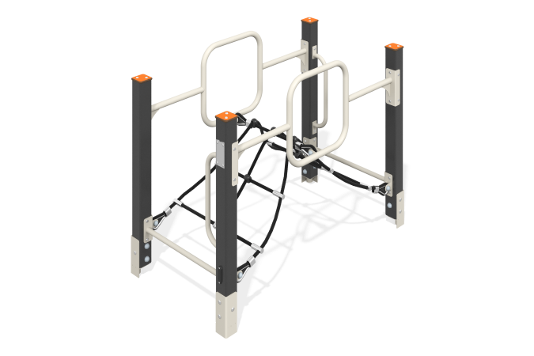

Размеры, мм: | 770x1450x1118 | Вес, кг: | 49.537
Характеристики материалов
Основные материалы: брус хвойных пород, HPL пластик, металл, канат полипропиленовый армированный, нержавеющий крепеж.
Комплектация: закладные детали – 1 компл., опорные стойки – 4 шт., канатный мост-переход – 1 шт., ограждения - 2 шт., ручки - 2 шт.. комплект крепежа - 1 шт.
Конструкция и цветовая палитра оборудования согласно эскизу.
Игровой модуль состоит из канатного мостика с ограждающими элементами. Опорные стойки выполнены из клееного бруса хвойных пород сечением 80х80 мм. Профиль – квадратный, радиус скругления углов - R10. Наклонная канатная сетка выполнена из шестипрядного армированного полипропиленового каната диаметром 16 мм. Поручни моста изготовлены из круглой трубы диаметром 33,5 мм с толщиной стенки 2,8 мм. Рама, перекладины и ручки мостика выполнена из металлической трубы диаметром 26,8 мм с толщиной стенки 2,8 мм.
На верхнюю часть опорных стоек устанавливаются заглушки из HPL пластика с УФ защитой толщиной 10 мм.
В комплексе используется крепеж из нержавеющей стали. Выступающие части резьбовых соединений и открытые части труб закрыты пластиковыми заглушками.
Покрытие элементов:
- металл - порошковый цинкогрунт, порошковая краска;
- брус - грунтовка лессирующая, водно-дисперсионный лак.

